MEMORANDUM
PARA: LICDA CESIA KEREN SERRANO/OFICIAL DE ACCESO A LA INFORMACION
DE: TEC. ERVIN OTONIEL FLORES/JEFE DE TALLERES
FECHA: 07 DE JULIO DE 2023
ASUNTO: ENTREGA DE INFORME.
Saludos cordiales.
En respuesta al memorándum de ref. UAIP-068-2023 le hago entrega del informe de memorias de labores, informes de ley e informes de cumplimiento de la LAIP.

Sin más me despido.

Atentamente;

__________________
Ervin Hernández
Jefe de talleres

MEMORIAS DE LABORES DEL DEPARTAMENTO DE TALLERES

En cuanto a mantenimientos preventivos se realizaron 30 en , estos mantenimientos se pueden mencionar cambios de aceite, cambias de filtros, engrase, revisión de frenos, ajuste de frenos, revisión de niveles del aceite, presión de neumáticos, revisión niveles en sistema hidráulico, entre otros.
Mantenimientos correctivos 96, podemos mencionar como: cambio de clusth, soldadura de cola de compactador, reparaciones estructurales, reparaciones de llantas, fallas mecánicas, fallas electrónicas, fallas hidráulicas en sistemas de compactación, reparaciones eléctricas.
Rescate en carretera 17, se realiza cuando el vehículo presenta alguna falla y son incapaces de regresar por sus propios medios al plantel municipal, también se realizan cuando presenta algún problema que ponga en riesgo la tripulación, el conductor o a las personas a su alrededor. Por mencionar uno de ellos este

MANTENIMIETOS PREVENTIVOS

10 de junio
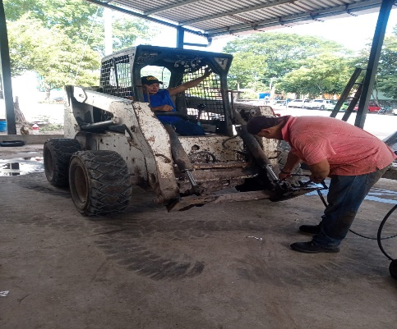
13 de abril
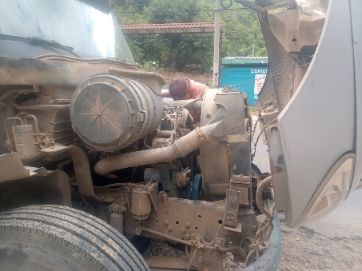

20 de mayo
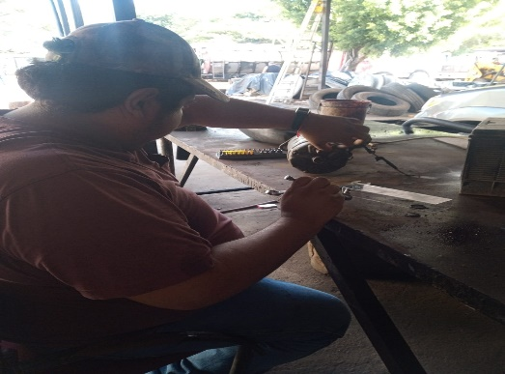
30 junio
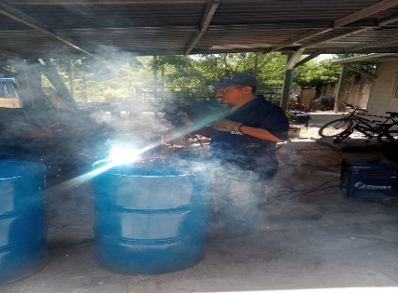

MANTENIMIENTOS CORRECTIVOS
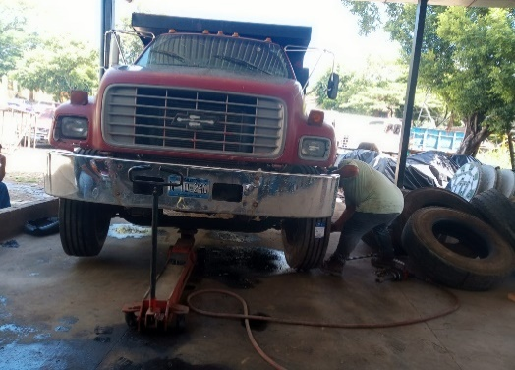
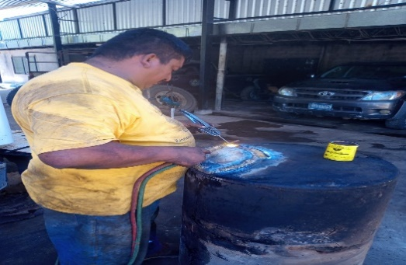

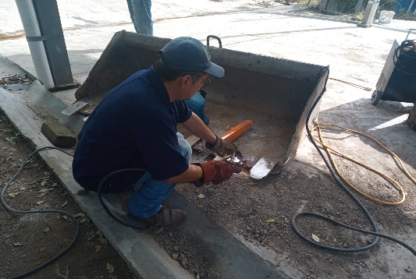
26 28 de junio 15 de mayo

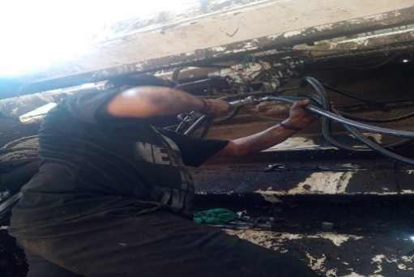

26 de abril 23 de mayo

